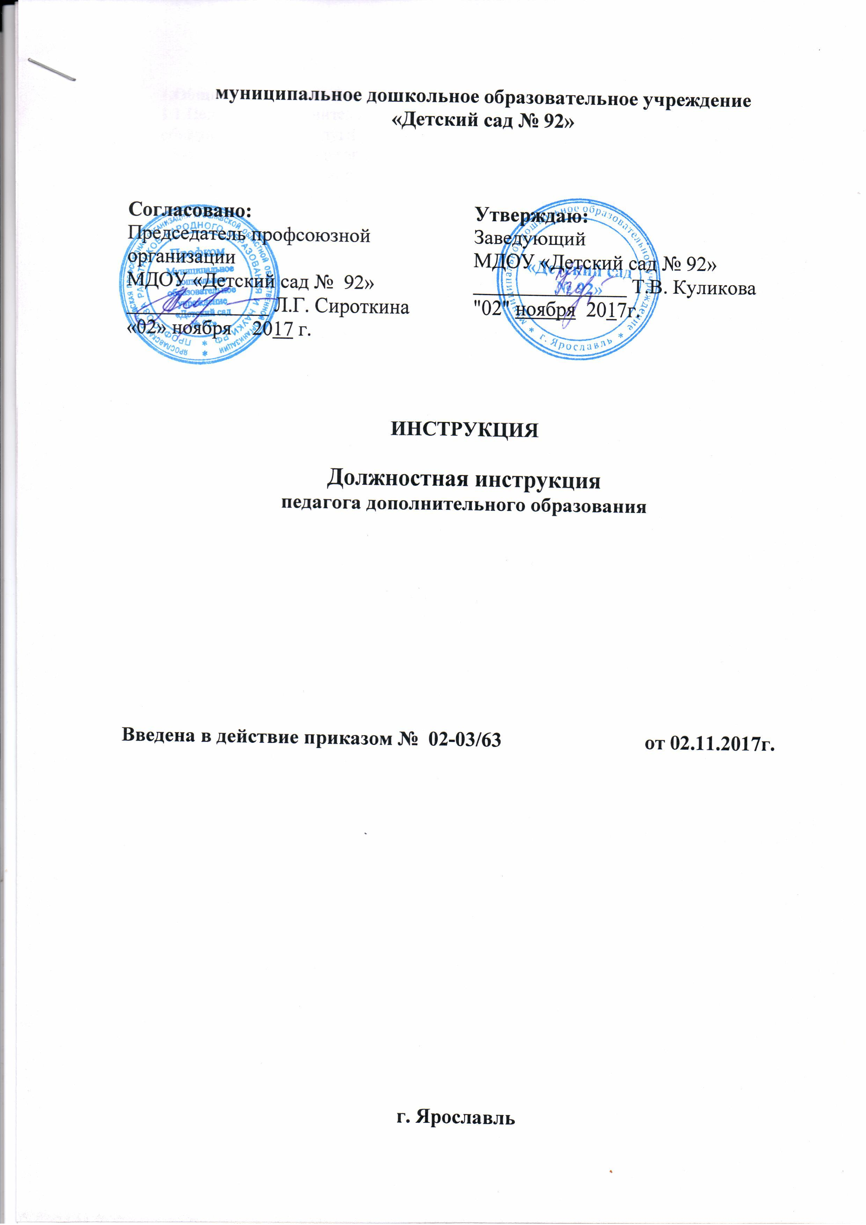

1.Общие положения
1.1.Педагог дополнительного образования, предоставляющий дополнительные образовательные услуги на платой основе (далее педагог дополнительного образования) есть педагог дошкольного учреждения, планирующий и организующий развивающую деятельность воспитанников в системе дополнительного образования.
1.2.Педагог дополнительного образования - это специалист, имеющий высшее или среднее специальное образование, или окончивший курсы, соответствующие профилю руководимого объединения.
1.3. Назначение и освобождение педагога дополнительного образования для оказания дополнительных образовательных услуг производится приказом заведующего
1.3. Руководство деятельностью педагога дополнительного образования осуществляет заведующий.
1.4. Педагог дополнительного образования отчитывается о результатах своей работы перед педагогическим советом, заведующим и старшим воспитателем в установленном порядке.
2. Основное содержание (направление) работы педагога дополнительного образования.
2.1. Осуществляет разнообразную развивающую деятельность воспитанников в области дополнительного образования.
2.2. Комплектует состав кружка, секции, студии и других форм работы с воспитанниками и принимает меры по его сохранению в течение срока их работы.
2.3. Обеспечивает педагогически обоснованный выбор форм, средств, методов
работы (обучения) исходя из возраста и индивидуальных особенностей воспитанников, а также психофизической, социально – экономической целесообразности и материальной базы.
2.4. Обеспечивает соблюдение прав и свобод воспитанников.
2.5. Участвует в разработке и реализации программ дополнительного образования, а также основной общеобразовательной программы ДОУ. Несёт ответственность за качество их выполнения, жизнь и здоровье воспитанников.
2.6. Составляет планы развивающих занятий, обеспечивает их выполнение.
2.7. Выявляет творческие способности воспитанников, способствует развитию их интересов и склонностей.
2.8. Поддерживает одарённых и талантливых воспитанников, а также при необходимости оказывает коррекционную помощь.
2.9. Организует участие воспитанников в массовых мероприятиях.
2.10.Оказывает консультативную помощь родителям (законным представителям), а также педагогическим работникам в рамках своей компетенции.
2.11. Обеспечивает при проведении развивающих дополнительных занятий правила охраны труда и санитарно – гигиенических норм.
2.12. Участвует в деятельности методических объединений, творческих групп ДОУ.
2.13. Систематически повышает свою профессиональную квалификацию.
2.14. Извещает администрацию ДОУ о каждом несчастном случае, принимает меры по
оказанию первой доврачебной помощи.
3. Режим работы педагога дополнительного образования.
3.1. Общие правила организации работы ДОУ и педколлектива вытекают из Трудового кодекса РФ, который должен выполнять каждый работник.
3.2. Рабочее время педагога дополнительного образования проходит за рамками основной педагогической деятельности и фиксируется в «Журнале учёта рабочего времени педагогов ДПОУ»
3.3. Отчёты о проделанной работе, участии в массовых мероприятиях предоставляются заведующему ДОУ.
3.4. Дополнительные платные образовательные услуги проводятся педагогами только в течение учебного года (сентябрь – май).
3.5. Дополнительные развивающие занятия проводятся согласно расписанию, утверждённому заведующим ДОУ.
4. Педагог дополнительного образования имеет право:
4.1. Участвовать в работе методических объединений, творческих групп, а также в системе управления ДОУ.
4.2. Творчески применять различные методы, формы и приёмы, разрабатывать авторские развивающие программы.
4.3.Вносить предложения в развитие образовательной системы ДОУ, выступать с инициативой.
4.4. Защищать собственную честь и достоинство, а также своих воспитанников.
4.5.Знакомиться с проектами решений администрации ДОУ, касающихся его
деятельности.
  - По вопросам, находящимся в его компетенции, вносить на рассмотрение
администрации ДОУ предложения по улучшению деятельности учреждения и совершенствованию методов работы; замечания по деятельности работников ДОУ; варианты устранения имеющихся в деятельности ДОУ недостатков.
5. Педагог дополнительного образования не имеет права:
5.1.Унижать личное достоинство воспитанников.
5.2.Злоупотреблять доверием ребёнка.
5.3. Использовать оценку для наказания или расправы над ребёнком.
6. Педагог дополнительного образования должен знать:
6.1.Закон РФ «Об образовании»
6.2.Устав и локальные правовые акты ДОУ
6.3.Конвенцию о правах ребёнка.
6.4. Основы педагогики, психологии, физиологии и гигиены, общетеоретических дисциплин в объёме, необходимом для решения педагогических, научно – методических и организационно – управленческих задач.
6.5. Современные образовательные технологии.
6.6. Программы развивающих дополнительных занятий студий, кружков, секций по профилю.
6.7. Тенденции и инновации в науке, культуре, искусстве и спорте (по профилю).
6.8. Нормативные документы в рамках компетенции.
6.9. Нормы и правила охраны труда, техники безопасности и противопожарной безопасности.
7. Документация.
7.1.Педагог дополнительного образования имеет и ведёт (заполняет) следующую документацию:
- программу и тематическое планирование кружка, студии, секции и т.д.
- табель посещаемости воспитанников.
8. Ответственность
4.1. Педагогический работник несет ответственность:
- за ненадлежащее исполнение или неисполнение своих должностных обязанностей, предусмотренных настоящей должностной инструкцией, в пределах, определенных действующим трудовым законодательством Российской Федерации.
- за правонарушения, совершенные в процессе осуществления своей деятельности, в пределах, определенных действующим административным, уголовным и гражданским законодательством Российской Федерации.
- за причинение материального ущерба в пределах, определенных действующим трудовым и гражданским законодательством Российской Федерации.

МДОУ «Детский сад № 92»
Ознакомление с должностной инструкцией педагога дополнительного образования № :

№ | ФИО работника | Должность | Дата ознакомления | Подпись

